

**OTK 13/65bi**

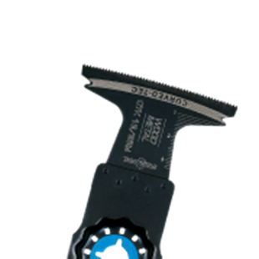

**OTK 13/65bi**

Uitvoering

Starlock BIM invalzaagblad Hout/Metaal

Toepassing

Zagen van hout met spijkers. Deurkozijn bij de vloer inkorten (zacht hout, hardhout, gefineerde platen, geplastificeerde platen). Invallend zagen in geplastificeerde platen (bijv. uitsparingen voor een bak)

|  |  |  |  |  |
| --- | --- | --- | --- | --- |
| Art.nr. |  | Type | Bosch | V.E. |
| 519.0158 |  | OTK 13/65bi [1x] | AII 65 APB | 1 |
| 519.0159 |  | OTK 13/65bi [5x] | AII 65 APB | 5 |